**Žiaci ako dizajnéri Google Doodle.**

Pýtate sa, čo je Google Doodle? Budete prekvapení, vídate ho možno každý deň. Je to nápis Google na stránke najrozšírenejšieho vyhľadávača, ktorý mení svoju podobu podľa toho, čo v daný deň práve zobrazuje. Zobrazenia Google Doodle sú častokrát venované pamätným dňom, výročiam, dôležitým udalostiam a pod.

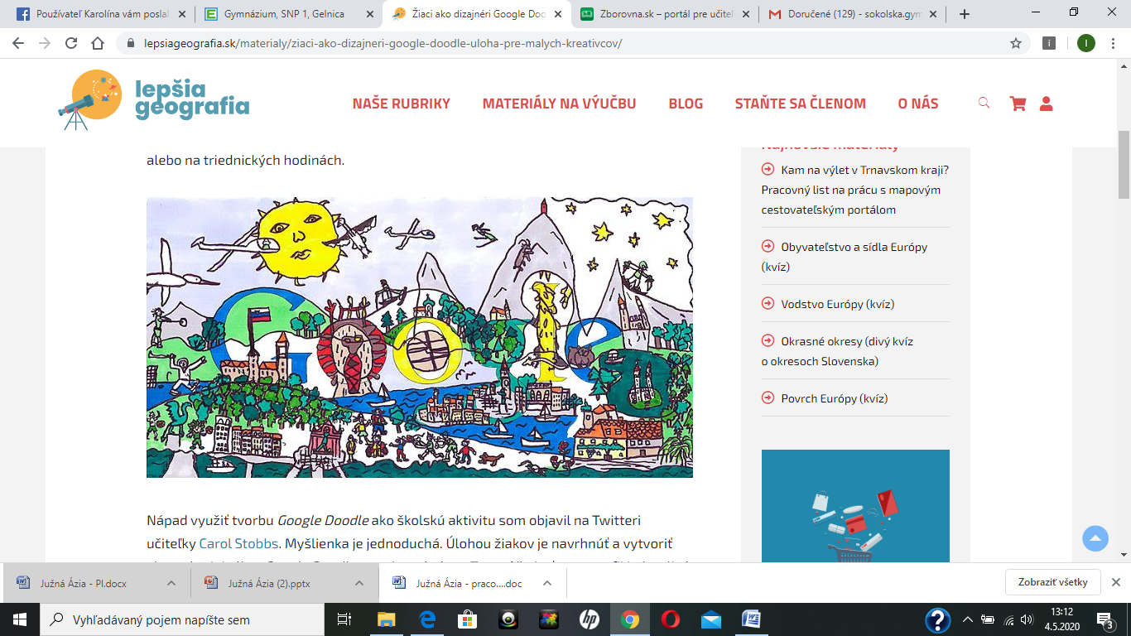

**vzor**

**Úlohou žiakov** je navrhnúť a vytvoriť vlastné originálne Google Doodle na vybranú tému. Témou je AUSTRÁLIA. Čokoľvek s ňou spojené.

Pomôžte si internetom alebo učebnicou, plus využite získané vedomostí, čo už vieme o Austrálií, vyberte si minimálne 5 typických prvkov, čŕt Austrálie a vytvorte logo googlu.

Ak sa niekto pozrie na váš návrh loga, aby sám zistil bez toho, aby ste mu povedali, že ide o Austráliu.

Slovo google musí byť súčasťou, pozrite si priložený vzor.

**FORMÁT**: Zadanie realizujte na akýkoľvek formát. (minimálny rozmer A4)

Projekt realizujte ručne, nie počítačovo.

**Hodnotiť budem:** kreativitu, pestrosť, dodržanie termínu odoslania projektu

V prípade akýchkoľvek otázok ma pokojne kontaktujte buď cez Edupage alebo cez Messenger.